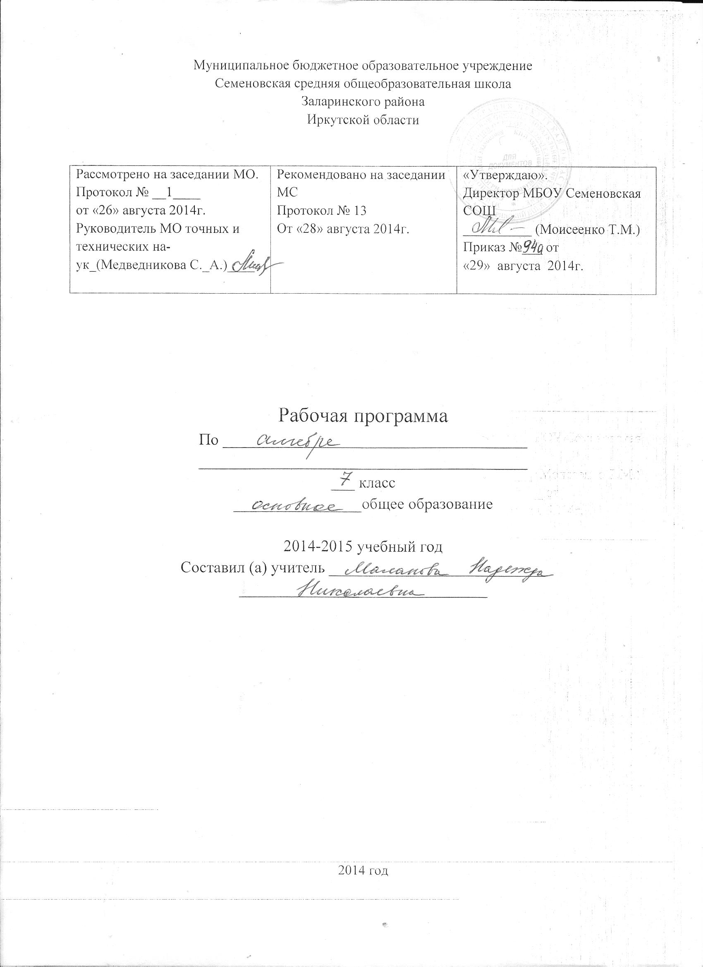
Рабочая программа по алгебре 7 класс

  - Пояснительная записка.

Рабочая программа по алгебре составлена на основе федерального компонента государственного стандарта основного общего образования. Она конкретизирует содержание предметных тем образовательного стандарта и дает примерное распределение учебных часов по разделам курса.
В ходе освоения содержания курса учащиеся получают возможность овладеть символическим языком алгебры, выработать формально - оперативные алгебраические умения и научиться применять их к решению математических и нематематических задач.

Цели:
овладение системой математических знаний и умений, необходимых для применения в практической деятельности, изучения смежных дисциплин, продолжения образования;
формирование представлений об идеях и методах математики как универсального языка науки и техники, средства моделирования явлений и процессов;
интеллектуальное развитие личности, ясности и точности мысли, критичности мышления, интуиции, логического мышления, способности к преодолению трудностей;
воспитание культуры личности, отношения к математике как к части общечеловеческой культуры, играющей особую роль в общественном развитии.

Согласно федеральному базисному плану для образовательных учреждений РФ на изучение алгебры в 7 классе отводится 102 часа из расчета 3 часа в неделю.

Курс алгебры учащиеся изучают по учебнику "Алгебра 7"/Ш. А. Алимов, Ю. М. Колягин, Ю. В. Сидоров и др.- М.: Просвещение, 2012. Учебник рекомендован Министерством образования Российской Федерации, занял второе место на Всесоюзном конкурсе учебников для средней школы.

Программа составлена на основе "Программы общеобразовательных учреждений" под редакцией Т. А. Бурмистровой — М.: Просвещение, 2008.

- Требования к уровню подготовки выпускников 7 класса.

В конце учебного года ученик 7 класса

должен знать:
- правила действий с рациональными числами;
- определение уравнения и его корней; линейное уравнение; сколько корней у линейного уравнения; степень с натуральным показателем; стандартный вид числа большего 10; свойства степеней; многочлен стандартного вида; что такое группировка; формулы сокращенного умножения; алгебраические дроби; допустимые значения букв; правила действий с обыкновенными дробями; определение функции; зависимую и независимую переменные; график функции; способы задания функций; понятие системы уравнений и системы уравнений с двумя неизвестными, способы подстановки и сложения, формулу числа перестановок из n элементов, что такое комбинаторика.

уметь:
- записывать законы и свойства арифметических действий с помощью букв;
- проверять правильность решения уравнения, записывать числа в виде суммы разрядных слагаемых, применять свойства степени с натуральным показателем в преобразованиях,
- складывать, вычитать и умножать многочлены, выносить за скобки общий множитель, группировать, использовать формулы сокращенного умножения при разложении на множители, сопоставлять алгоритмы действий над обыкновенными и алгебраическими дробями; складывать, вычитать, умножать и делить алгебраические дроби с 2-3 действиями,
- находить значение функции, заданной формулой, графиком, по известному значению аргумента, по графику функции определять значение аргумента, если значение функции задано,
- решать системы линейных уравнений с двумя неизвестными различными способами и использовать полученные навыки при решении задач, графическим способом иллюстрировать наличие или отсутствие решений системы, решать простейшие комбинаторные задачи, подсчитывать число способов разбиения элементов выборки на две группы, рассуждать о возможности принятия или опровержения гипотезы, использовать приобретенные знания и умения в практической деятельности и повседневной жизни.

- Основное содержание курса.
- Алгебраические выражения. (10 ч.)
Числовые выражения. Алгебраические выражения. Формулы. Свойства арифметических действий. Правила раскрытия скобок.

- Уравнения с одним неизвестным. (8 ч.)
Уравнение и его корни. Уравнения с одним неизвестным, сводящиеся к линейным. Продолжается работа по формированию у учащихся умений использовать аппарат уравнений как средство для решения текстовых задач.

- Одночлены и многочлены. (17 ч.)
Степень с натуральным показателем и её свойства. Одночлен. Многочлен. Сложение, вычитание и умножение многочленов. Деление одночлена и многочлена на одночлен. Многочлен стандартного вида. Понятие "алгебраические дроби".

- Разложение многочленов на множители. (17 ч.)
Вынесение общего множителя за скобки. Способ группировки. Формулы сокращенного умножения: (a+b)(a+b)=a²-b², (a±b)²=a²±2ab+b².

- Алгебраические дроби. (20 ч.)
Алгебраическая дробь. Сокращение дробей. Сложение, вычитание, умножение и деление алгебраических дробей. Совместные действия над алгебраическими дробями.

- Линейная функция и её график. (10 ч.)
Прямоугольная система координат на плоскости. Понятие функции. Способы задания функции. График функции. Функция y=kx и её график. Линейная функция и её график. Построение графика линейной функции и чтение графика.

- Системы уравнений с двумя неизвестными. (11 ч.)
Системы уравнений с двумя неизвестными. Решение системы уравнений первой степени с двумя неизвестными способами подстановки и сложения, графическим способом. Решение задач методом составления систем уравнений.

- Введение в комбинаторику. (7 ч.)
Исторические комбинаторные задачи. Различные комбинации с выбором из трех элементов. Таблица вариантов. Правило произведения. Подсчет вариантов с помощью графов.

- Повторение. Решение задач.

- Календарно-тематическое планирование по алгебре 7 класс
№ урока | № в теме | Тема урока | Календ. сроки
 |  |  | план | факт
Глава І. Алгебраические выражения. (10 ч.)
1  2  3  4  5  6  7  8  9  10 | 1  2  3  4  5  6  7  8  9  10 | Числовые выражения  Алгебраические выражения.  Алгебраические равенства  Формулы.  Свойства арифметических действий.  Закрепление свойств арифм. действий. Правила раскрытия скобок.  Закрепление правил раскрытия скобок  Контрольная работа № 1  Работа над ошибками | 1.09  2.09  3.09  8.09  9.09  10.09  15.09  16.09  17.09  22.09
Глава ІІ. Уравнения с одним неизвестным. (8 ч.)
11  12  13  14  15  16  17  18 | 1  2  3  4  5  6  7  8 | Уравнение и его корни.  Уравнения с одним неизвестным, сводящиеся к линейным.  Решения текстовых задач с помощью уравнений.  Обобщающий урок  Контрольная работа № 2  Работа над ошибками | 23.09  24.09  29.09  30.09  1.10  6.10  7.10  8.10 | май
Глава ІІІ. Одночлены и многочлены. (17 ч.)
19  20  21  22  23  24  25  26  27  28  29  30  31  32  33  34  35 | 1  2  3  4  5  6  7  8  9  10  11  12  13  14  15  16  17 | Степень с натуральным показателем  Закрепление степени с натур. показ-ем  Свойства степени с натур. Показателем  Закрепление степени с нат. показ-ем  Одночлен. Стандартный вид одночлена  Умножение одночленов  Закрепление умножения  Многочлены. Многочлен станд. вида  Подобные члены  Сложение, вычитание многочленов Умножение многочлена на одночлен.  Умножение многочленов  Закрепление умножения многочленов  Деление одночлена и мног-на на одн. Понятие "алгебраические дроби".  Обобщающий урок  Контрольная работа № 3 | 8.10  13.10  14.10  15.10  20.10  21.10  22.10  27.10  28.10  29.10  10.11  11.11  12.11  17.11  18.11  18.11  19.11 | май
Глава ІV. Разложение многочленов на множители. (17 ч.)
36  37  38  39  40  41  42  43  44  45  46  47  48  49  50  51  52 | 1  2  3  4  5  6  7  8  9  10  11  12  13  14  15  16  17 | Вынесение общего множителя за скобки.  Закрепление вынесения общего множителя за скобки.  Повторение вынесения общего множителя за скобки.  Способ группировки.  Способ группировки.  Способ группировки.  Формулы сокращенного умножения: (a+b)(a+b)=a²-b²  Закрепление ф-лы: (a+b)(a+b)=a²-b²  Формулы сокращенного умножения:(a±b)²=a²±2ab+b².  Формулы сокращенного умножения:(a±b)²=a²±2ab+b².  Способы разложения многочлена на множители  Обобщающий урок  Контрольная работа № 4 | 24.11  25.11  26.11  1.12  2.12  3.12  8.12  9.12  10.12  15.12  16.12  17.12  22.12  Май  май  23.12  24.12
Глава V. Алгебраические дроби. (20 ч.)
53  54  55  56  57  58  59  60  61  62  63  64  65  66  67  68  69  70  71  72 | 1  2  3  4  5  6  7  8  9  10  11  12  13  14  15  16  17  18  19  20 | Алгебраическая дробь.  Сокращение дробей.  Закрепление сокращения дробей  Приведение дроби к общему знаменателю  Сложение, вычитание алгебраических дробей.  Сложение, вычитание алгебраических дробей.  умножение и деление алгебраических дробей.  умножение и деление алгебраических дробей.  Совместные действия над алгебраическими дробями.  Совместные действия над алгебраическими дробями.  Обобщающий урок  Контрольная работа № 5  Работа над ошибками | 12.01  13.01  14.01  19.01  20.01  21.01  26.01  27.01  28.01  2.02  3.02  4.02  9.02  10.02  11.02  16.02  17.02  18.02  24.02  25.02
Глава VI. Линейная функция и её график. (10 ч.)
73  74  75  76  77  78  79  80  81  82 | 1  2  3  4  5  6  7  8  9  10 | Прямоугольная система координат на п. Понятие функции.  Способы задания функции.  График функции.  Функция y=kx и её график.  Закрепление функции y=kx  Линейная функция и её график. Построение графика линейной функции  Обобщающий урок  Контрольная работа № 6 | 2.03  3.03  4.03  10.03  11.03  16.03  17.03  18.03  1.04  6.04
Глава VII. Системы уравнений с двумя неизвестными. (11 ч.)
83  84  85  86  87  88  89  90  91  92  93 | 1  2  3  4  5  6  7  8  9  10  11 | Системы уравнений с двумя неиз.  Решение системы уравнений первой степени с двумя неизвестными  Способ подстановки и сложения  Закрепление способа подстановки Графический способ.  Решение задач методом составления систем уравнений.  Обобщающий урок  Контрольная работа № 7  Работа над ошибками | 8.04  13.04  14.04  15.04  20.04  21.04  22.04  27.04  28.04  29.04  4.05
Глава VIII. Введение в комбинаторику. (7 ч.)
94  95  96  97  98  99  100 | 1  2  3  4  5  6  7 | Исторические комбинаторные задачи. Различные комбинации с выбором из трех элементов.  Таблица вариантов.  Правило произведения.  Подсчет вариантов с помощью графов.  Самостоятельная работа | 5.05  6.05  11.05  12.05  13.05  18.05  19.05
Повторение.
101  102 | 1  2 | Повторение. Решение задач.(18,33,49)  Итоговый зачет | 20-26.05  27.05

- Литература.

- Ш. А. Алимов, Ю. М. Колягин, Ю. В. Сидоров и др. Алгебра 7.- М.: Просвещение, 2012.
- Программы общеобразовательных учреждений под редакцией Т. А. Бурмистровой — М.: Просвещение, 2008.
- Б. А. Гусев. А. Г. Мордкович. Справочник по математике. – М.: Просвещение. 2000.
- Г. Б. Полтавская. Проблемно-развивающие задания, конспект уроков, проекты. 5-11 классы. –Волгоград: Учитель, 2010.
- Н. И. Степанова. Учебное пособие. Функциональный метод решения уравнений и неравенств. – Иркутск: Издательство ОАО НПО «Облмашинформ», 1999.
- Ройтман П.Б. " Повышение вычислительной культуры учащихся" Просвещение 1980 год.
- Игнатьев Е.И. " В царстве смекалки, или арифметика для всех" М. 2003 год.

